北京邮电大学软件学院
2019-2020 学年第 1 学期实验报告

课程名称： 计算机网络

实验名称： 实验三 传输层实验

实验完成人：
姓名： 平雅霓 学号：2017211949成绩：______

指导教师： 王文东

日 期： 2019 年 10 月 23 日
- 实验目的
通过本实验使学生理解并掌握TCP连接，掌握TCP报文（TCP Segment）字段组成、字段的作用和使用方法。

- 实验内容
- 恢复本课程实验二（“网络层实验”）中的网络环境，并使主机H1和主机H2在网络层连通。
- 编写基于TCP套接字的TCP客户端应用程序和TCP服务器应用程序。TCP客户端程序和TCP服务器程序可以采用不同编程语言开发；TCP服务器应用程序支持与多个TCP客户端应用程序同时建立TCP连接；TCP连接建立后，可以在TCP连接上传递结构化消息，消息中的字段取值长度为可变长度。
- 将TCP客户端应用程序和TCP服务器应用程序分别部署到主机H1和主机H2上。
- 在未启动TCP服务器应用程序的情况下，在主机H1上启动TCP客户端应用程序，观测TCP客户端应用程序在TCP连接建立过程中的收发的TCP报文、TCP连接建立结果。
- 在启动TCP服务器应用程序的情况下，在路由器R1上设置丢弃主机H1发出的IP分组的防火墙规则，使得TCP客户端应用程序发出的TCP连接建立请求无法到达主机H2，然后在主机H1上启动TCP客户端程序，观测TCP客户端应用程序在TCP连接建立过程中的收发的TCP报文、TCP连接建立结果。
- 删除在路由器R1中设置的丢弃主机H1发出的IP分组的防火墙规则，使得主机H1发出IP分组能够到达主机H2。在主机H2启动TCP服务器应用程序，在主机H1上分别多次运行TCP客户端应用程序，在TCP服务器和TCP客户端间建立多条TCP连接。观测TCP连接建立的三次握手过程、观测TCP连接建立后TCP连接上TCP报文传递过程。
- TCP连接建立后，在客户端与TCP服务器间传递数据，观测应用程序一次发送数据量大于链路数据包最大长度情况下的TCP报文的发送/接收。
- 分别先后关闭TCP客户端程序和TCP服务器程序，观测TCP连接拆除过程。

- 实验环境
- Linux系统主机。
- VMware Workstations软件。
- Wireshark软件。
- Linux环境下Socket网络编程开发和运行环境：Java程序开发环境Eclipse、C/C++语言开发环境或所选编程语言开发环境。

- 实验过程与结果
- 恢复本课程实验二（“网络层实验”）中的网络环境，并使主机H1和主机H2在网络层连通。

Host2的ip地址如图所示
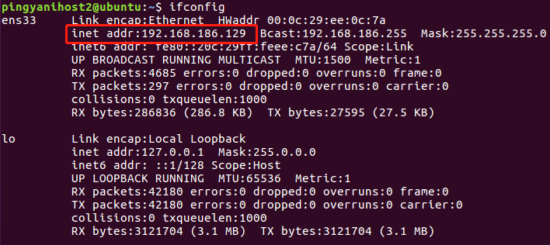
在host1中ping host2的ip地址结果如下图所示
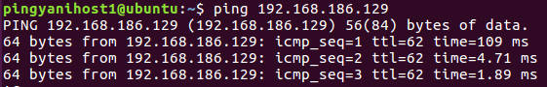
可以成功ping通，实验二恢复成果。

- 编写基于TCP套接字的TCP客户端应用程序和TCP服务器应用程序。TCP客户端程序和TCP服务器程序可以采用不同编程语言开发；TCP服务器应用程序支持与多个TCP客户端应用程序同时建立TCP连接；TCP连接建立后，可以在TCP连接上传递结构化消息，消息中的字段取值长度为可变长度。
服务端代码：
#include <sys/stat.h>
#include <fcntl.h>
#include <errno.h>
#include <netdb.h>
#include <sys/types.h>
#include <sys/socket.h>
#include <netinet/in.h>
#include <arpa/inet.h>
#include <stdio.h>
#include <string.h>
#include <stdlib.h>
#include <unistd.h>
#define SERVER_PORT 6666

int main()
{
//调用socket函数返回的文件描述符
int serverSocket;
//声明两个套接字sockaddr_in结构体变量，分别表示客户端和服务器
struct sockaddr_in server_addr;
struct sockaddr_in clientAddr;
int addr_len = sizeof(clientAddr);
int client;
char buffer[200];
int iDataNum;
//socket函数，失败返回-1
//int socket(int domain, int type, int protocol);
//第一个参数表示使用的地址类型，一般都是ipv4，AF_INET
//第二个参数表示套接字类型：tcp：面向连接的稳定数据传输SOCK_STREAM
//第三个参数设置为0
if((serverSocket = socket(AF_INET, SOCK_STREAM, 0)) < 0)
{
perror("socket");
return 1;
}
bzero(&server_addr, sizeof(server_addr));
//初始化服务器端的套接字，并用htons和htonl将端口和地址转成网络字节序
server_addr.sin_family = AF_INET;
server_addr.sin_port = htons(SERVER_PORT);
//ip可是是本服务器的ip，也可以用宏INADDR_ANY代替，代表0.0.0.0，表明所有地址
server_addr.sin_addr.s_addr = htonl(INADDR_ANY);
//对于bind，accept之类的函数，里面套接字参数都是需要强制转换成(struct sockaddr *)
//bind三个参数：服务器端的套接字的文件描述符，
if(bind(serverSocket, (struct sockaddr *)&server_addr, sizeof(server_addr)) < 0)
{
perror("connect");
return 1;
}
//设置服务器上的socket为监听状态
if(listen(serverSocket, 5) < 0)
{
perror("listen");
return 1;
}
while(1)
{
printf("监听端口: %d\n", SERVER_PORT);
client = accept(serverSocket, (struct sockaddr*)&clientAddr, (socklen_t*)&addr_len);
if(client < 0)
{
perror("accept");
continue;
}
printf("等待消息...\n");
printf("IP is %s\n", inet_ntoa(clientAddr.sin_addr));
printf("Port is %d\n", htons(clientAddr.sin_port));
while(1)
{
printf("读取消息:");
buffer[0] = '\0';
iDataNum = recv(client, buffer, 1024, 0);
if(iDataNum < 0)
{
perror("recv null");
continue;
}
buffer[iDataNum] = '\0';
if(strcmp(buffer, "quit") == 0)
break;
printf("%s\n", buffer);
printf("发送消息:");
scanf("%s", buffer);
printf("\n");
send(client, buffer, strlen(buffer), 0);
if(strcmp(buffer, "quit") == 0)
break;
}
}
close(serverSocket);
return 0;
}

客户端代码：
#include <sys/stat.h>
#include <fcntl.h>
#include <errno.h>
#include <netdb.h>
#include <sys/types.h>
#include <sys/socket.h>
#include <netinet/in.h>
#include <arpa/inet.h>
#include <stdio.h>
#include <string.h>
#include <stdlib.h>
#include <unistd.h>
#define SERVER_PORT 6666
int main()
{
int clientSocket;
struct sockaddr_in serverAddr;
char sendbuf[200];
char recvbuf[200];
int iDataNum;
if((clientSocket = socket(AF_INET, SOCK_STREAM, 0)) < 0)
{
perror("socket");
return 1;
}
serverAddr.sin_family = AF_INET;
serverAddr.sin_port = htons(SERVER_PORT);
serverAddr.sin_addr.s_addr = inet_addr("127.0.0.1");
if(connect(clientSocket, (struct sockaddr *)&serverAddr, sizeof(serverAddr)) < 0)
{
perror("connect");
return 1;
}
printf("连接到主机...\n");
while(1)
{
printf("发送消息:");
scanf("%s", sendbuf);
printf("\n");
send(clientSocket, sendbuf, strlen(sendbuf), 0);
if(strcmp(sendbuf, "quit") == 0)
break;
printf("读取消息:");
recvbuf[0] = '\0';
iDataNum = recv(clientSocket, recvbuf, 200, 0);
recvbuf[iDataNum] = '\0';
printf("%s\n", recvbuf);
}
close(clientSocket);
return 0;
}

在终端启动服务器和客户端
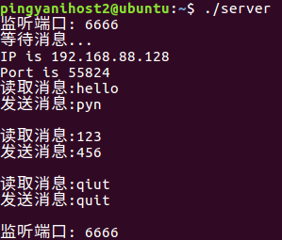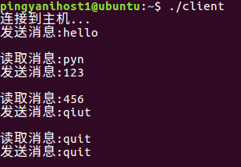

- 在未启动TCP服务器应用程序的情况下，在主机H1、主机H2上分别启动Wireshark软件抓取主机H1、H2收发的IP分组；然后在主机H1上启动TCP客户端应用程序，观查TCP客户端应用程序的执行情况，分析Wireshark软件抓取的TCP连接建立请求消息和响应消息、以及这些TCP报文中的SYN比特位、RST比特位的取值情况。

客户端在终端显示连接被拒绝
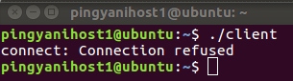

客户端的TCP数据报，其中，报文1为连接请求建立消息，报文2为响应消息。客户端发送SYN包到服务器，但是由于服务器应用程序没有启动，连接失败，返回RST包和ACK包。

Host1端的报文1
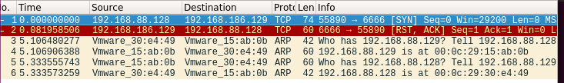
下图为报文1的详细数据
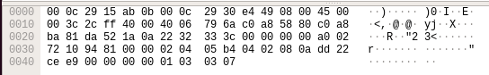
其中帧1的详细信息如下图所示
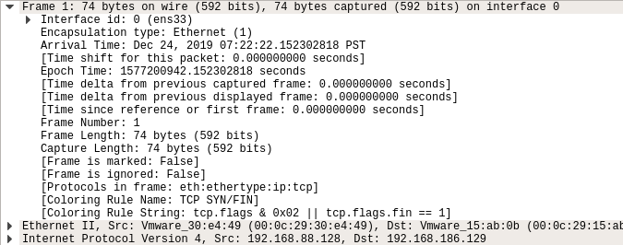
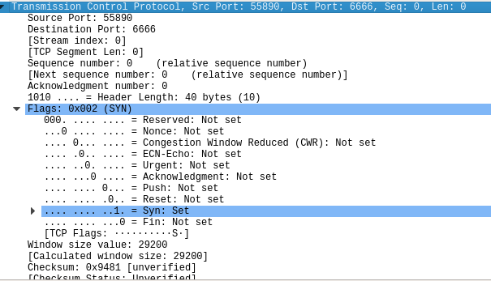
此TCP报文的序列号Sequence为0，SYN=1，ACK=0，RST=0

报文2为响应消息
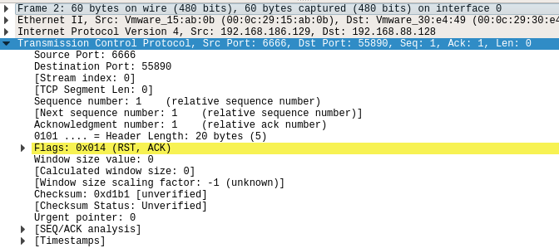
下图为报文2的数据
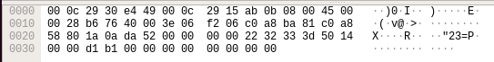
下图为TCP的详细数据
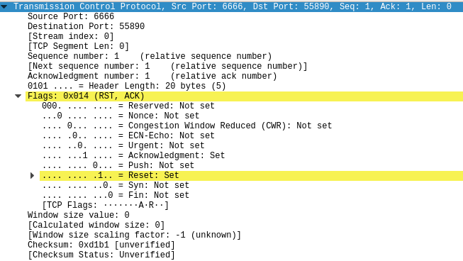
此TCP报文的序列号Sequence为1，标志位SYN=0，ACK=1，RST=1。

Host2端数据报文
报文1为接收连接消息，报文2响应消息
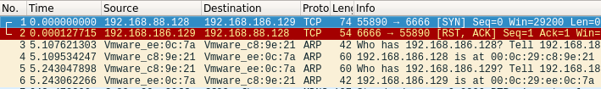

Host2端 报文1的数据
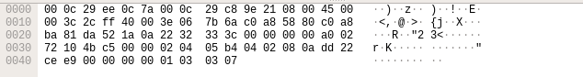
下图为报文1的帧信息
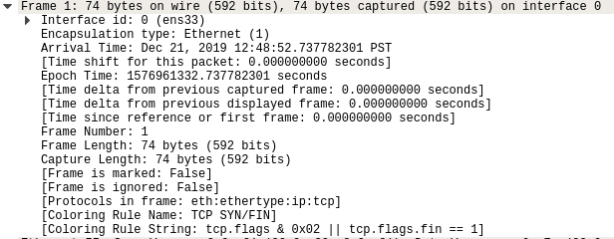
下图为报文1的TCP数据
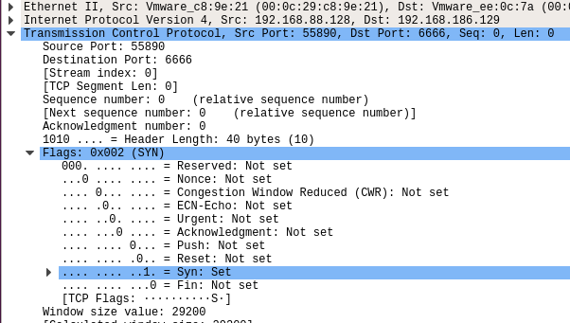
此TCP报文的序列号Sequence为0，标志位SYN=1，ACK=0，RST=0。

Host2端 报文2为响应请求
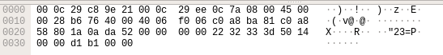
下图为报文2的帧信息
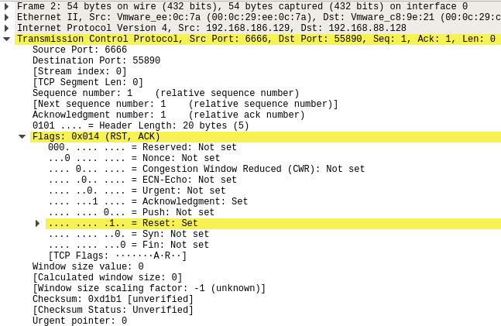
此TCP报文的序列号Sequence为1，标志位SYN=0，ACK=1，RST=1。

- 在启动TCP服务器应用程序的情况下，在路由器R1上使用iptables命令防火墙规则，设置丢弃从主机H1发出的IP分组，使得TCP客户端应用程序发出的TCP连接请求消息无法到达主机H2。图1为使用iptables命令设置过滤规则的示例。
然后在主机H1上启动TCP客户端程序，观查TCP客户端应用程序的执行情况，分析Wireshark软件抓取的TCP连接建立请求消息、这些TCP报文中的SYN比特位、ACK比特位、序列号字段的取值情况、以及重发的TCP连接请求分组的发送时间间隔。

下图为使用iptables在router1丢弃H1发出的IP分组
此时客户端程序因为连接不到H2，所以会没有响应。
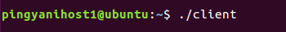
其中，15为第一次发送连接建立请求，16、17、20、21、22、23为重发的连接建立请求。
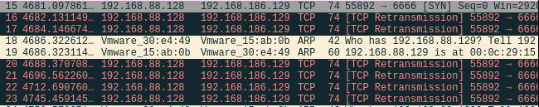
下图为报文15的数据
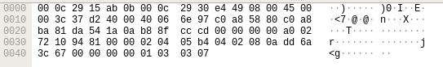
下图为帧15TCP的数据
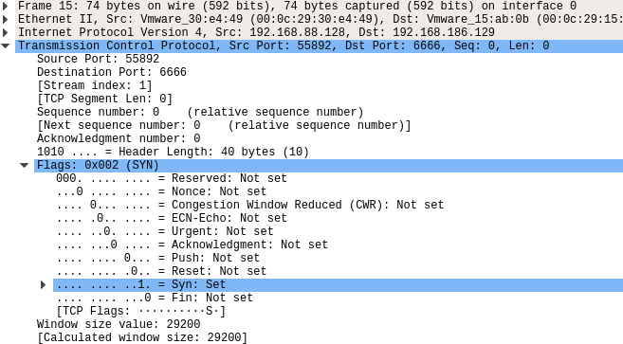
此TCP报文的序列号Sequence为0，标志位SYN=1，ACK=0，RST=0。
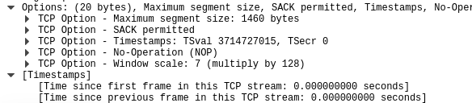
时间戳=3714727015

报文16数据
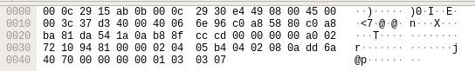
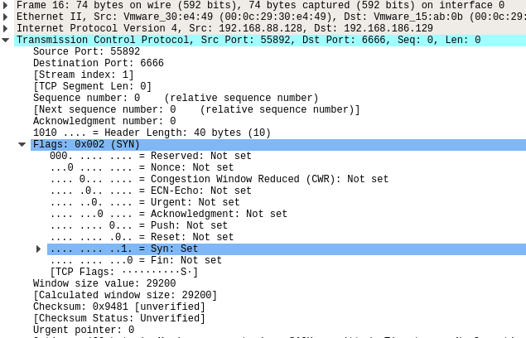
此TCP报文的序列号Sequence为0，标志位SYN=1，ACK=0，RST=0。
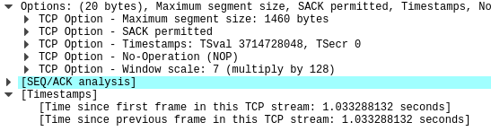
时间戳=3714728048，距离上一条的时间间隔=1.033288132s。

报文17数据
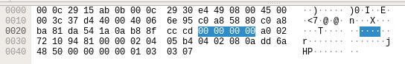
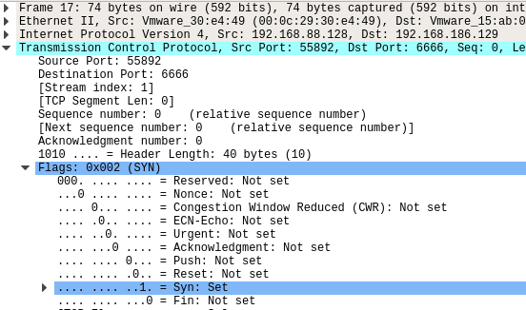
此TCP报文的序列号Sequence为0，标志位SYN=1，ACK=0，RST=0。
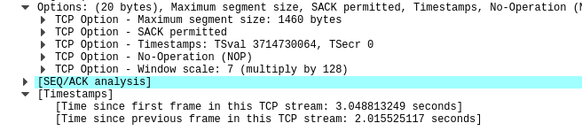
时间戳=3714730064，距离上一条的时间间隔=2.015525117s。
第20、21、22、23TCP报文也是同样的情况。

接下来使用iptables命令删除了丢弃H1发出的IP分组这一过滤规则
从第34条报文开始连接成功
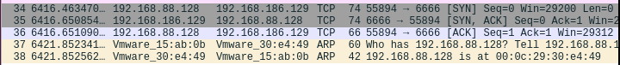
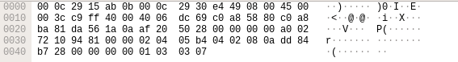
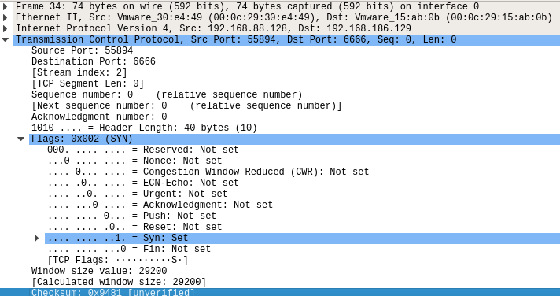
此TCP报文的序列号Sequence为0，标志位SYN=1，ACK=0，RST=0。
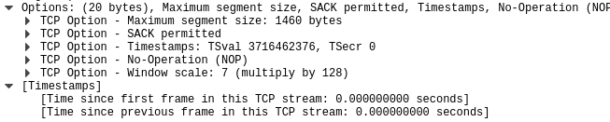
时间戳=3716462376。

报文35数据
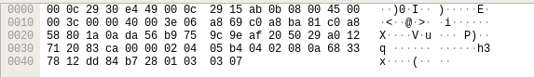
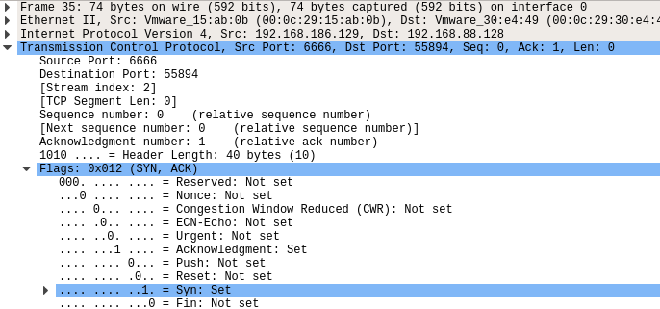
此TCP报文的序列号Sequence为0，标志位SYN=1，ACK=1，RST=0。
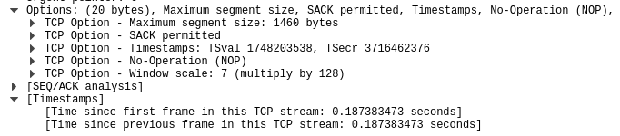
时间戳=3716462376，距离上一条报文相差0.187383473s。

- 观查TCP连接建立的三次握手过程中的TCP报文交互过程：分析携带TCP报文的IP分组的源IP地址、目的IP地址、协议（protocol）字段、IP分组头长度（IHL）字段、IP分组长度（Total Length）字段取值；分析TCP连接建立过程中的每个TCP报文的源端口号、目的端口号、SYN比特位、ACK比特位、FIN比特位、序列号（Sequence Number）字段、确认号（Acknowledgement Number）字段的取值。

开启服务器
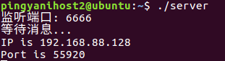
开启客户端
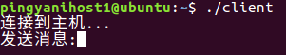
三次握手
发送方报文1、2、3
接收方报文2、3、4
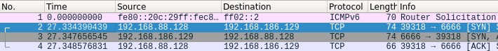

第一次握手
发送方报文1
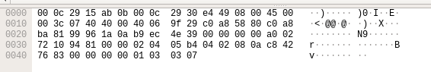
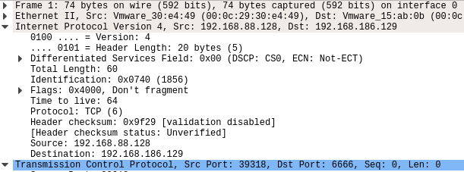IP分组的源IP地址：192.168.80.128
目的IP地址：192.168.190.129
协议（protocol）字段：06，是TCP对应的协议字段
IP分组头长度（IHL）字段：20
IP分组长度字段取值：60
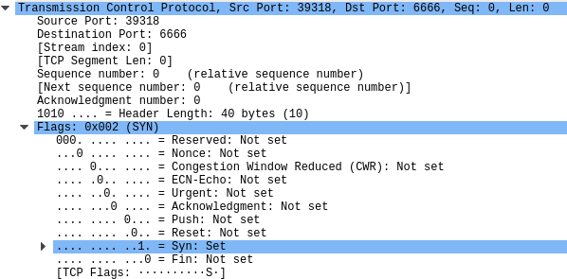
TCP报文的源端口号：39318
目的端口号：6666
SYN比特位：1
ACK比特位：0
FIN比特位：0
序列号字段：0
确认号字段的取值：0

接收方
报文2
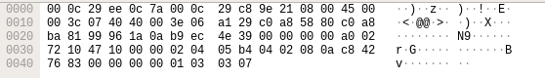
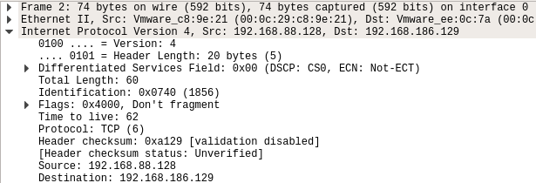
IP分组的源IP地址：192.168.80.128
目的IP地址：192.168.190.129
协议（protocol）字段：06，是TCP对应的协议字段
IP分组头长度（IHL）字段：20
IP分组长度字段取值：60
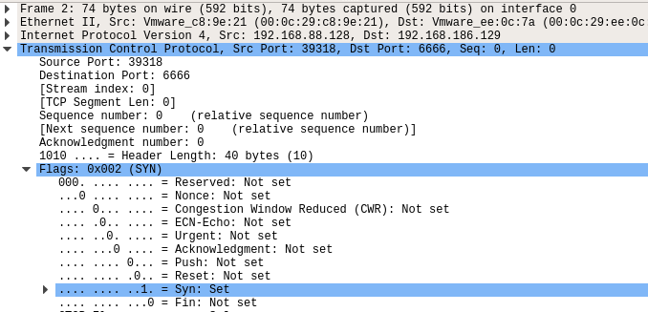
TCP报文的源端口号：39318
目的端口号：6666
SYN比特位：1
ACK比特位：0
FIN比特位：0
序列号字段：0
确认号字段的取值：0

第二次握手
发送方报文2
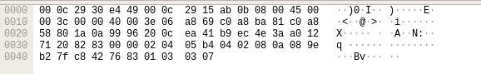
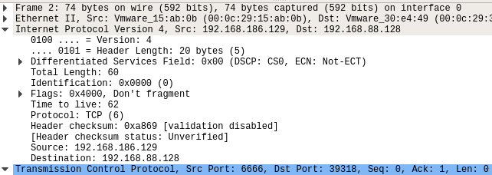
IP分组的源IP地址：192.168.190.129
目的IP地址：192.168.80.128
协议（protocol）字段：06，是TCP对应的协议字段
IP分组头长度（IHL）字段：20
IP分组长度字段取值：60
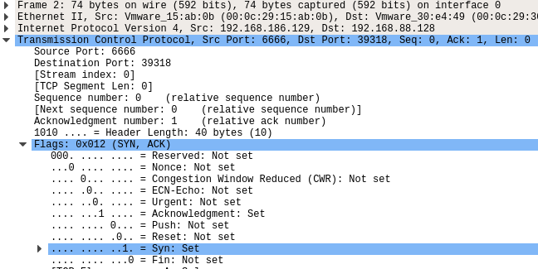
TCP报文的源端口号：6666
目的端口号：39318
SYN比特位：1
ACK比特位：1
FIN比特位：0
序列号字段：0
确认号字段的取值：1

接收方报文3
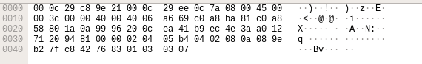
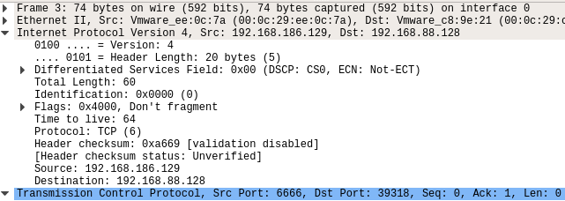
IP分组的源IP地址：192.168.190.129
目的IP地址：192.168.80.128
协议（protocol）字段：06，是TCP对应的协议字段
IP分组头长度（IHL）字段：20
IP分组长度字段取值：60
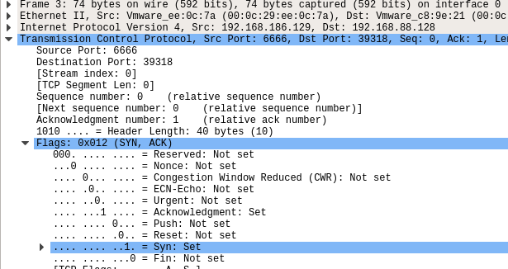
TCP报文的源端口号：6666
目的端口号：39318
SYN比特位：1
ACK比特位：1
FIN比特位：0
序列号字段：0
确认号字段的取值：1

第三次握手
发送方报文3
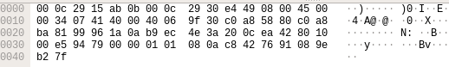

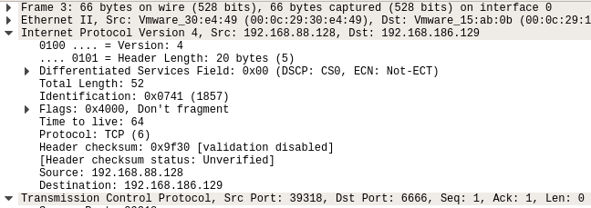
IP分组的源IP地址：192.168.80.128
目的IP地址：192.168.190.129
协议（protocol）字段：06，是TCP对应的协议字段
IP分组头长度（IHL）字段：20
IP分组长度字段取值：52
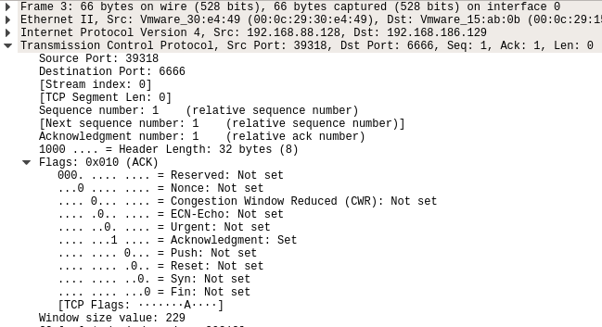
TCP报文的源端口号：39318
目的端口号：6666
SYN比特位：0
ACK比特位：1
FIN比特位：0
序列号字段：1
确认号字段的取值：1

接收方报文4
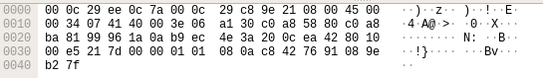
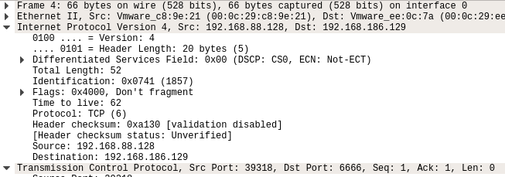
IP分组的源IP地址：192.168.80.128
目的IP地址：192.168.190.129
协议（protocol）字段：06，是TCP对应的协议字段
IP分组头长度（IHL）字段：20
IP分组长度字段取值：52
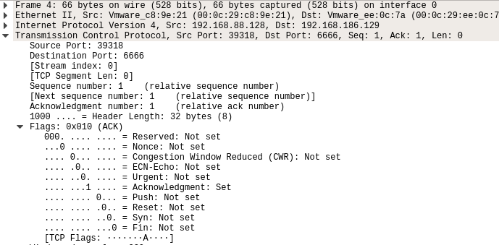
TCP报文的源端口号：39318
目的端口号：6666
SYN比特位：0
ACK比特位：1
FIN比特位：0
序列号字段：1
确认号字段的取值：1

- 在主机H1上再启动一个TCP客户端应用程序建立与TCP服务器的TCP连接，观查新建立的TCP连接的三次握手过程中的TCP报文的字段取值与本实验步骤5）中的TCP连接建立的三次握手过程中的TCP报文字段的取值有哪些字段的取值是相同的。

同时开启两个客户端
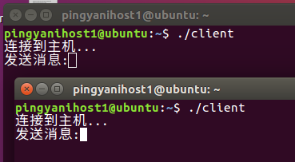

发送方
三次握手在报文8、9、10
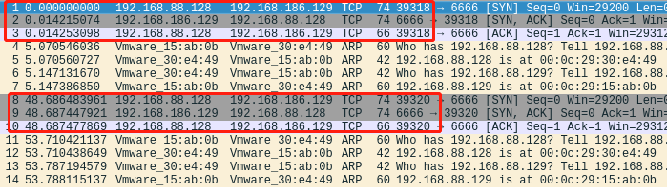
接收方
三次握手在报文10、11、12
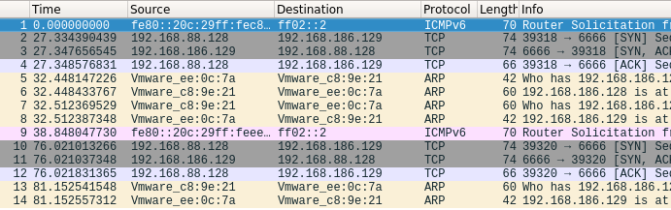

第二个客户端连接的三次握手
第一次握手
发送方报文8
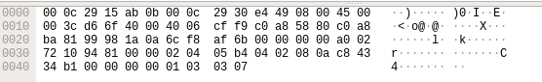
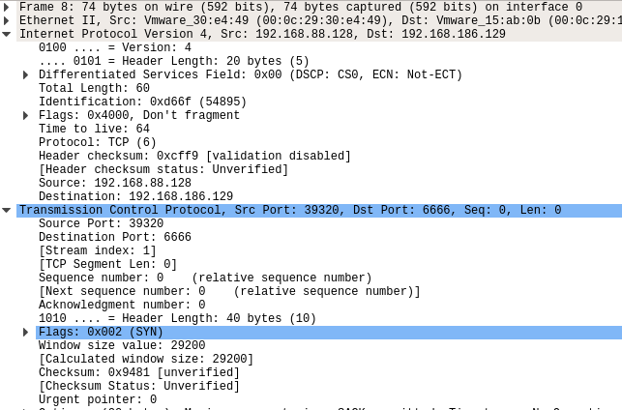
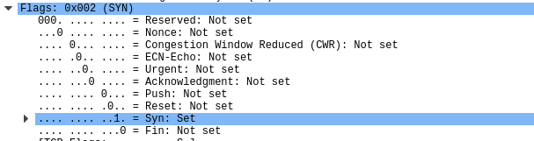
TCP报文的源端口号：39320
目的端口号：6666
SYN比特位：1
ACK比特位：0
FIN比特位：0
序列号字段：0
确认号字段的取值：0

接收方报文10
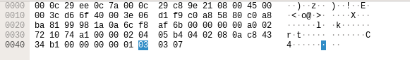
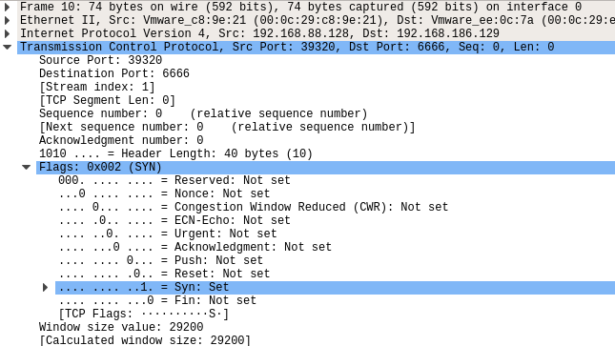

TCP报文的源端口号：39320
目的端口号：6666
SYN比特位：1
ACK比特位：0
FIN比特位：0
序列号字段：0
确认号字段的取值：0

第二次握手
发送方报文9
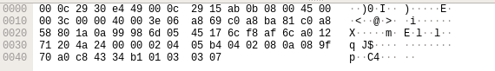
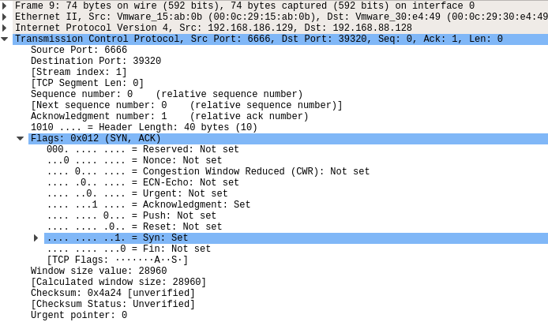
TCP报文的源端口号：6666
目的端口号：39320
SYN比特位：1
ACK比特位：1
FIN比特位：0
序列号字段：0
确认号字段的取值：1

接收方报文11
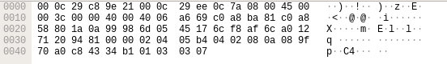
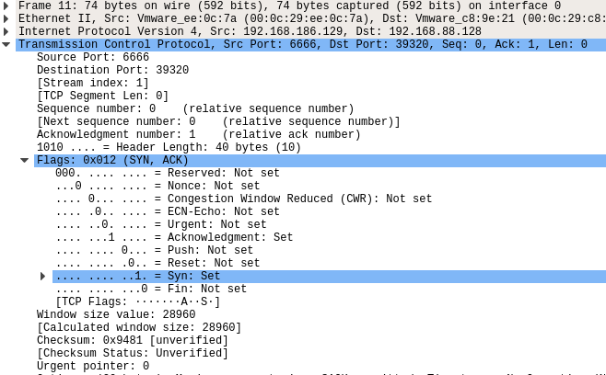
TCP报文的源端口号：6666
目的端口号：39320
SYN比特位：1
ACK比特位：1
FIN比特位：0
序列号字段：0
确认号字段的取值：1

第三次握手
发送方报文10
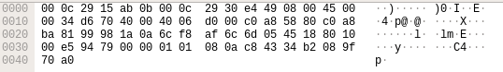
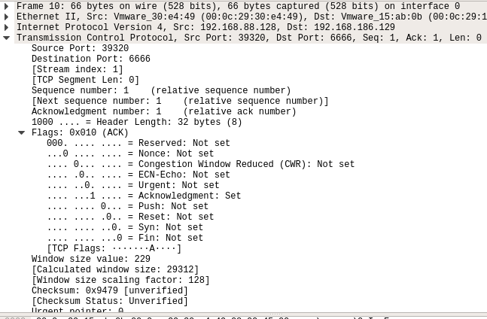
TCP报文的源端口号：39320
目的端口号：6666
SYN比特位：0
ACK比特位：1
FIN比特位：0
序列号字段：1
确认号字段的取值：1

接收方报文12
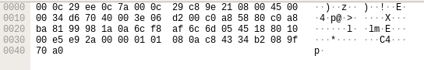
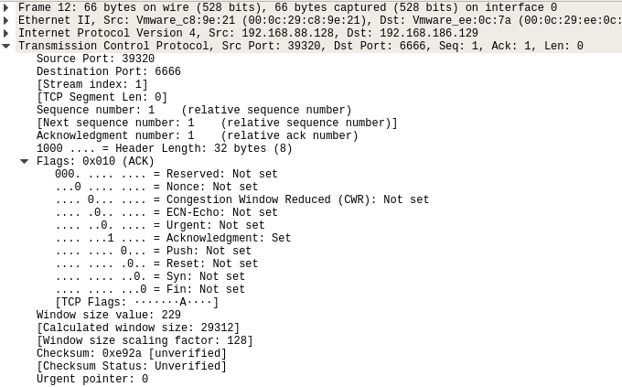
TCP报文的源端口号：39320
目的端口号：6666
SYN比特位：0
ACK比特位：1
FIN比特位：0
序列号字段：1
确认号字段的取值：1

- TCP连接建立后，触发TCP应用程序一次发送数据的数据量大于链路数据包最大长度，通过Wireshark抓包分析与此对应的TCP连接上TCP报文的收发，判断TCP协议是否对发送的数据进行了分段处理，分析这些TCP报文的序列号（Sequence Number）字段、确认号（Acknowledgement Number）字段的取值。
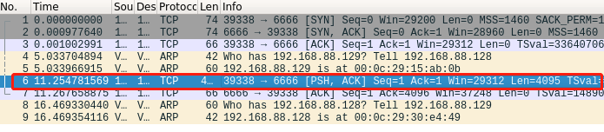
报文6为发送数据的tcp，len=4095，但是发送的数据长度大于此限制。
查看此条tcp的ipv4详情
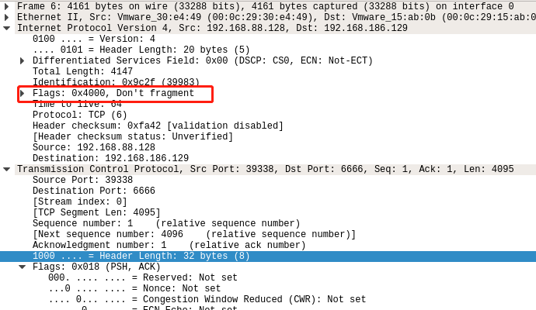
可以看到flag默认是不分段的。
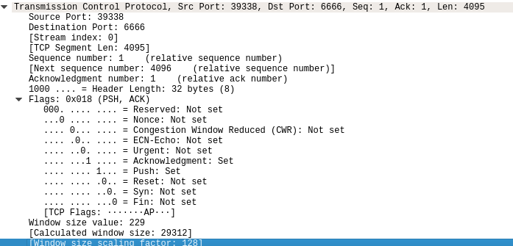
序列号：1，确认号：1

- 关闭TCP客户端程序和TCP服务器应用程序，通过Wireshark抓包分析TCP连接拆除过程、TCP连接拆除过程中交互的TCP报文、每个报文的SYN比特位、ACK比特位、FIN比特位、序列号（Sequence Number）字段、确认号（Acknowledgement Number）字段的取值。

发送方：报文5、6、10、11
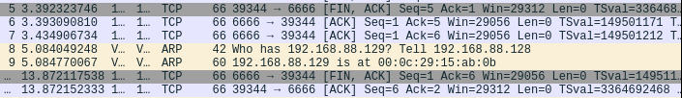
接收方：报文6、7、10、11
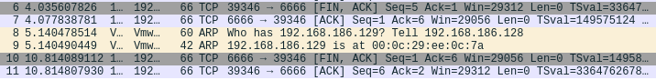

发送方报文5
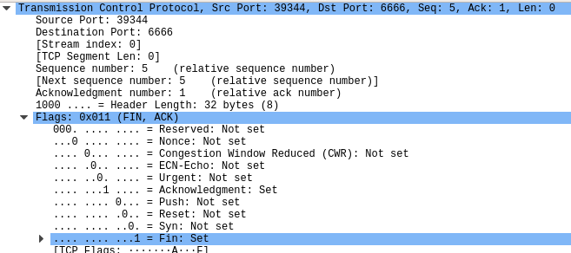
SYN=0，ACK=1，FIN=1
序列号：5
确认号：1

发送方报文6
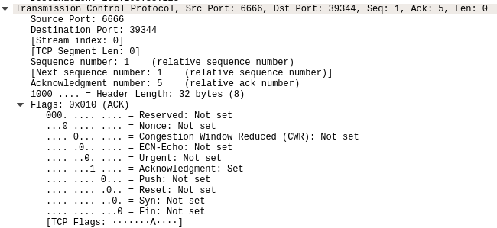
SYN=0，ACK=1，FIN=0
序列号：1
确认号：5

发送方报文10
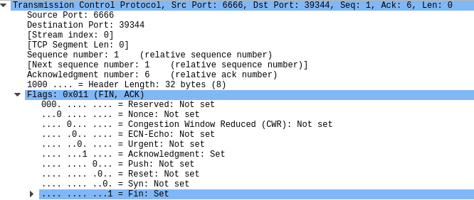
SYN=0，ACK=1，FIN=1
序列号：1
确认号：6

发送方报文11
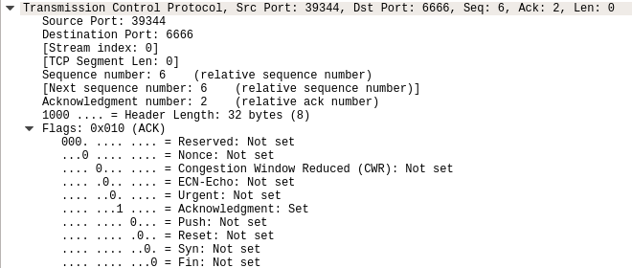
SYN=0，ACK=1，FIN=0
序列号：6
确认号：2

接收方报文6
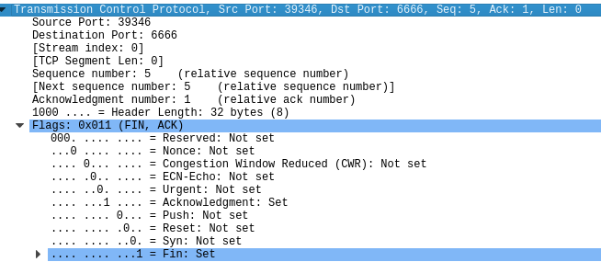
SYN=0，ACK=1，FIN=1
序列号：5
确认号：1

接收方报文7
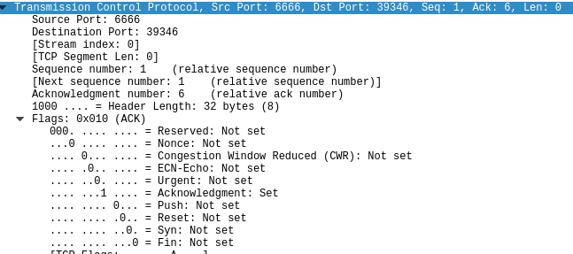
SYN=0，ACK=1，FIN=0
序列号：1
确认号：6

接收方报文10
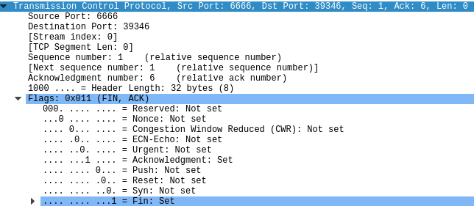
SYN=0，ACK=1，FIN=1
序列号：1
确认号：6

接收方报文11

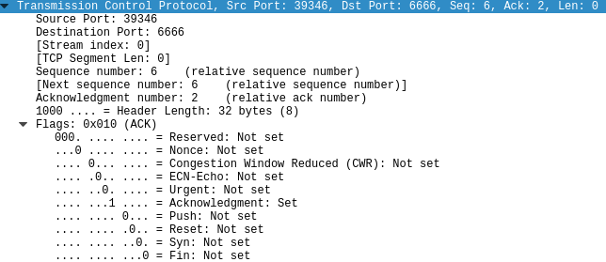
SYN=0，ACK=1，FIN=0
序列号：6
确认号：2

- 心得体会
通过本次实验，我对网络层的构建进行了复习，并且对c语言的tcp传输数据又进行了编写，本次实验最大的收获是对传输层有了新的认识，通过对tcp字段的分析，对tcp的三次握手建立连接和四次挥手断开连接有了直观的认识，抓包对我们理解数据传输有很大的帮助。

